Segona edició del Passaport Edunauta a Cassà de la Selva
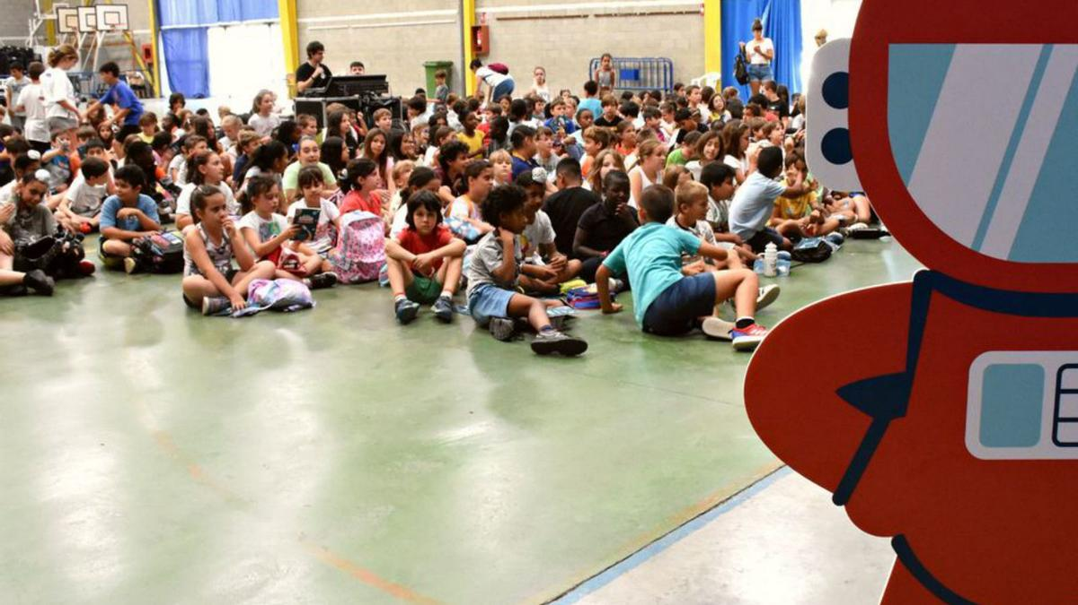
Segona edició del Passaport Edunauta a Cassà de la Selva | AJUNTAMENT DE CASSÀ
La segona edició del Passaport Edunauta a Cassà de la Selva ha arrencat aquest octubre. El projecte aposta per crear oportunitats educatives i d’acreditació i reconeixement social d’aprenentatges fora de l’escola per a infants de tercer i quart de primària, que catalitza i connecta tota la potència educativa del territori. La metodologia es basa en els anomenats passaports d’aprenentatge (learning passaports), on des d’un territori s’anima a la participació en activitats extracurriculars.

Publicat a: Diari de Girona, 13 d’octubre de 2022
Font del document: https://www.diaridegirona.cat/girona/2022/10/13/segona-edicio-passaport-edunauta-cassa-77182937.html

